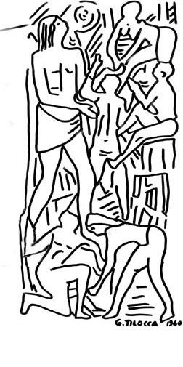
ISTITUTO COMPRENSIVO

Infanzia, Primaria e Secondaria di 1° Grado

Presidenza e uffici: Via Grazia Deledda n° 23

07047 - THIESI (SS)

Tel. 079/886076 - Fax 079/885345

Sito web: www.icthiesi.edu.it
E-mail: ssic83500x@istruzione.it

Al Dirigente Scolastico dell'I.C. Thiesi

DICHIARAZIONE ATTIVITA' SVOLTE OLTRE L'ORARIO D'OBBLIGO

Il sottoscritto________________________________________ ,
docente di Scuola ___________________________dichiara sotto la propria responsabilità di aver svolto, nell' a.s. 2024/25, le seguenti prestazioni aggiuntive:

Attività Aggiuntive svolte in eccedenza ai normali obblighi di servizio retribuite dal MOF

Attività FIS | N° ore
Primo Collaboratore
Secondo Collaboratore
Referente plesso Infanzia Thiesi
Referente plesso Primaria Thiesi
Referente plesso Secondaria Thiesi
Referente plesso Bonnanaro
Referente plesso Torralba
Commissione GLI
Commissione SNV
Commissione orario
Commissione continuità
Commissione PTOF
Coordinatori dei consigli di classe - scuola secondaria – classi prime e seconde
Coordinatori dei consigli di classe - scuola secondaria – classi terze
Coordinatori ed.civica secondaria
Referente viaggi
Referente educazione civica
Referente educazione alla salute
Referente indirizzo musicale
Referente attività sportive
Referente prevenzione bullismo
Team antibullismo primaria
Team antibullismo secondaria
Animatore digitale
Referente orientamento
Referente invalsi primaria
Referente invalsi secondaria
Tutor neo immessi in ruolo
Tutor tirocinio Università di Cagliari e Sassari
Supporto rendicontazione progetto PNRR – scuola 4.0
Referente Trinity
Progetto inglese infanzia – ore di insegnamento
Progetto “Piccoli atleti gialli e rossi” Infanzia Thiesi – ore di insegnamento

- Ore eccedenti per sostituzione colleghi assenti: N° ore:_________
- Ore aggiuntive educazione fisica: N° ore:_________

Altri progetti non retribuiti dal FIS:

Titolo progetto | Ore aggiuntive svolte
“Musica maestro” Thiesi Primaria

Thiesi, li ___/___/2025

In fede

